INT-3000VA-v2
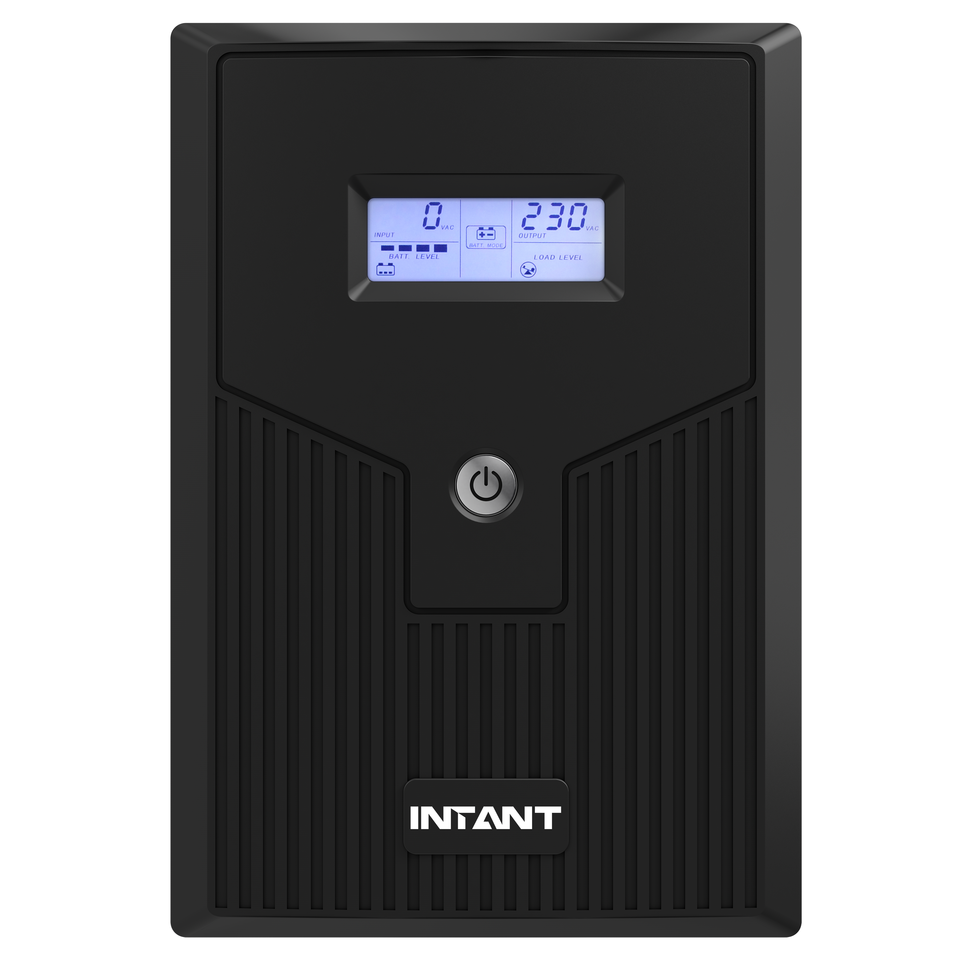

Общее описание
Этот источник бесперебойного питания (ИБП) специально разработан для персональных компьютеров с множеством функций. Его легкий вес и компактный дизайн идеально подходят для ограниченных рабочих пространств. Линейка ИБП оснащена двумя режимами повышения и одним режимом понижения напряжения AVR, что позволяет стабилизировать широкий диапазон входного напряжения. Кроме того, в нем предусмотрена функция запуска от постоянного тока (DC start), что позволяет запускать ИБП без подключения к источнику переменного тока. Хотя это компактный ИБП, основные характеристики включают:

Особенности
■ Линейный интерактивный ИБП с выходом в виде моделированной синусоиды
■ Превосходное управление микропроцессором обеспечивает высокую надежность (внутренняя технология самодиагностики)
■ AVR с функциями повышения и понижения напряжения для стабилизации (широкий диапазон входного напряжения с двумя режимами повышения и одним режимом понижения)
■ Автоматический перезапуск при восстановлении питания
■ Функция холодного старта
■ Зарядка в выключенном режиме
■ Быстрая интеллектуальная функция зарядки батареи
■ Совместимость с генераторами
■ Возможность выбора светодиодной или ЖК-панели
■ Дополнительный USB/RS232 коммуникационный порт и защита RJ11/RJ45

Технические характеристики
Модель: INT-1200VA-v2
Емкость: 3000ВА/1800Вт
Входное напряжение: 220/230/240 В переменного тока
Диапазон входного напряжения: 140~300 В переменного тока
Диапазон частоты: 50/60 Гц (автоматическое определение)
Регулировка напряжения (в режиме батареи): ±10%
Частота (в режиме батареи): 50/60 Гц ±1 Гц
Типичная задержка переключения: 4-8 мс, максимум 13 мс
Форма выходного сигнала (в режиме батареи): моделированная синусоида
Защита: короткое замыкание, перегрузка, перезаряд и переразряд
Уровень шума: менее 45 дБ для моделей до DG 1.2K, менее 55 дБ для более мощных моделей
Поддерживаемые ОС: Windows 2000/2003/XP/Vista/2008, Windows 7, Linux, Unix и MAC

Примечания
1. Характеристики могут быть изменены без предварительного уведомления.
2. Приведенные выше данные являются типичными значениями и предоставляются только для справки.

